Design para Comunicação impulsionando o Impacto Social em um lar de idosos em Campina Grande-PB

Design for Communication boosting Social Impact in a nursing home in Campina Grande-PB

Pablo Marcel de Arruda Torres, PhD, Universidade Federal de Campina Grande.
pablo@design.ufcg.edu.br
Marcela Marcelino de A. G. Braz, Mestre, Universidade Federal de Campina Grande.
marcelamarcelinobraz@gmail.com
Gian Gian Costa Piorsky Aires, Mestrando, Universidade Federal de Campina Grande.
gianpiorsky@gmail.com
Stive Anderson Ferreira Lima, Mestrando, Universidade Federal de Campina Grande.
ferreiralima.sa@gmail.com
Anália Oliveira Cordeiro, Mestranda, Universidade Federal de Brasília.
analia.oc@gmail.com

Número da sessão temática da submissão – [1]

Resumo
O artigo objetiva apresentar um projeto de design para comunicação aplicado em uma instituição filantrópica da cidade de Campina Grande - PB. O projeto foi dividido em 3 etapas: Diagnóstico e Estratégia, Projeto de Comunicação e Entrega. No diagnóstico, a imersão mostrou que havia um gap de comunicação, de modo a informar os produtos necessários para doação e, ao mesmo tempo, incentivar as pessoas para doar. A estratégia definiu que o projeto seria baseado na produção de um vídeo institucional e na criação de postagens que fortalecessem as redes sociais. O projeto resultou num vídeo institucional profissional e um banco de materiais para postagens em redes sociais previstos para serem utilizados pelo período de pelo menos um ano, que foi entregue e hoje é utilizado e reforça a comunicação do instituto com a comunidade.

Palavras-chave: Design para Comunicação; Design para Inovação Social; Design Estratégico

Abstract
The paper aims to present a design for communication project applied in a philanthropic institution in the city of Campina Grande – PB (Brazil). The project was divided into 3 stages: Diagnosis and Strategy, Communication Project and Delivery. In the diagnosis stage, the immersion showed that there was a communication gap, in order to inform the products needed for donation and, at the same time, encourage people to donate. The strategy defined that the project would be based on the production of an institutional video and the creation of posts that strengthen social networks. The project resulted in a professional institutional video and a bank of materials for posts on social networks expected to be used for a period of at least one year, which was delivered and is now used and reinforces the institute's communication with the community.

Keywords: Design for Communication; Design for Social Innovation; Strategic Design

- Introdução

O modelo de desenvolvimento no qual o mundo moderno foi construído priorizou a expansão econômica, inviabilizando o campo social e ambiental, o que resultou num cenário repleto de contradições e desafios (TORRES, 2020). No Brasil, essas adversidades se manifestam e em muitos casos as instituições governamentais não conseguem apresentar soluções eficazes, o que abre espaço para o surgimento de organizações sociais diversas. Portanto, os atores sociais vêm viabilizando iniciativas que apresentam alternativas que possibilitam enfrentar esses desafios econômicos, sociais e/ou ambientais (MANZINI, 2017).
As organizações do sistema social podem ser classificadas em quatro setores: primeiro setor (organizações públicas); segundo setor (empresas privadas); setor 2,5 (Organizações privadas que têm objetivos socioeconômicos e/ou ambientais) e terceiro setor (organizações da sociedade civil, ONGs, cooperativas, Organizações Sem Fins Lucrativos, etc.) (SOUZA, 2017). O setor 2,5 e terceiro setor destacam-se por serem iniciativas de atores sociais fora do setor governamental que objetivam gerar impacto social sustentável. O Instituto de Pesquisa Econômica Aplicada (IPEA) destaca que existiam 815 mil Organizações da Sociedade Civil (Terceiro Setor) em atividade no Brasil em 2020, sendo que 29,6% desse total são organizações de desenvolvimento e defesa de direitos e interesses gerenciadas por instituições religiosas (ABCR, 2021). Essas organizações, apesar de funcionarem sem uma finalidade lucrativa, necessitam se inserem nas lógicas do mercado (VEZZOLI, 2018). A partir desses dados observa-se que o terceiro setor é um dos principais agentes impulsionadores de ações impacto social no Brasil, representando um campo amplo para atuação do Design para Inovação Social, ou seja, designers que utilizam os conhecimentos e processos característico de design para apoiar iniciativas sociais na direção da sustentabilidade (MANZINI, 2017).
Assim, o objetivo desse artigo é discutir a relação entre Design, Inovação Social e Comunicação e apresentar um estudo de caso aplicado no Instituto São Vicente de Paulo, uma instituição de terceiro setor que assiste idosos na cidade de Campina Grande-PB.

- Inovação Social e Design

As organizações sociais são agentes fundamentais para implementação das ações de impacto social. Todos os tipos de organizações são capazes de gerar impacto sustentável, porém o setor 2,5 e terceiro setor destacam-se por ser iniciativas fora do setor público que tem como objetivo central ações que beneficiam a sociedade (SOUZA, 2017). Impacto Social pode ser definido consequências positivas e/ou negativas de ações implementadas por indivíduos, grupos, organizações, eventos ou mudanças ambientais que modificam direta ou indiretamente o contexto individual e social.
O termo inovação, na maioria das vezes, está vinculado estritamente ao processo de produção de novos bens ou serviços, mudanças nos processos e na abertura de novos mercados. Porém, na perspectiva adotada no presente trabalho, considera-se importante o impacto no ambiente sociocultural e a geração de novos significados decorrentes do processo de inovação (FRANZATO et al., 2021). Nessa perspectiva, a inovação de impacto social pode ser definida como novas ideias, processos, produtos, metodologias, serviços ou modelos que atendem às necessidades sociais, possibilitando a melhoria da qualidade de vida, reduzindo as desigualdades e simultaneamente criando novas relações ou colaborações sociais. Ou seja, são inovações que contribuem para a sustentabilidade, favorecem a sociedade e ampliam as capacidades de ação social (MURRAY, CAULIER-GRICE e MULGAN, 2010; FARFUS et al., 2007).
As inovações sociais são guiadas em muitos casos por mudanças de comportamento e não por mudanças tecnológicas; muitas vezes os próprios integrantes da comunidade que necessita de transformações são os agentes impulsionadores das inovações necessárias (BARBALHO e ENGLER, 2021). Esse fenômeno está se tornado cada vez mais comum em decorrência das tecnologias da informação/comunicação que possibilitam novas formas sociais e acesso à informação, bem como a percepção das pessoas de que é preciso mudar seus modelos consumo e almejar cenários ideais de bem-estar e trabalho, visando a possibilidade de novos ambientes onde as relações humanas são o ponto focal (MANZINI, 2017).
Diante dos diversos problemas sociais, ambientais e econômicos que ganharam grande relevância e espaço através das tecnologias da informação e comunicação (TICs) no século XXI, a inovação social começou a ter maior relevância social e política. Esse cenário estimulou uma nova cultura de atuação dos designers para que atuem como profissionais especializados que utilizam as ferramentas do design para iniciar, impulsionar, apoiar, fortalecer e replicar inovações sociais que impactam diretamente no mundo e nas pessoas. Dessa forma, o design pode viabilizar a transição para uma economia de conhecimentos e serviços (MANZINI, 2014; MANZINI, 2017; TORRES, 2020), atuando em projetos voltados para potencializar novos processos e resultados para as atividades do cotidiano.
O conceito de Design para Inovação Social está atrelado ao de sustentabilidade, pois caracteriza-se, como afirma Manzini (2014, p. 65), como uma “constelação de iniciativas de design voltadas para tornar a inovação social mais provável, eficaz, duradoura e apta a se espalhar” a fim de “ativar, sustentar e orientar processos de mudança social na direção da sustentabilidade” (MANZINI, 2017, p.77). Desse modo, o designer se torna um observador da sociedade que interage com comunidades e pessoas, projeta visando futuros possíveis e está atento a casos promissores de inovação social para torná-los mais acessíveis, efetivos, duradouros e replicáveis (MANZINI, 2014; FRANZATO et al., 2021).
Portanto, o design com foco em inovação social é capaz de facilitar novas interações entre atores sociais e as questões presentes no meio onde esses indivíduos estão inseridos. Essa relação entre os atores e o seu meio é a principal característica desse tipo de ação, que acaba por gerar benefícios socioeconômicos e favorecer os rumos a uma sociedade mais sustentável.

- Design para Comunicação

Como aponta Torres (2020), desde o final dos anos 80 o mundo vem passando por constantes, significativas e rápidas transformações, em grande parte por conta do crescente processo de globalização aliado às constantes inovações e inserções das Tecnologias da Informação e Comunicação em todos os contextos sociais. Esse processo juntamente com a consolidação do capitalismo como uma economia global e todas suas consequências gerou uma sociedade conectada em rede e hiper segmentada.
As organizações do Terceiro Setor precisam se inserir no mundo conectado em rede, por consequência, utilizar a comunicação de forma estratégica, se apropriando das ferramentas dos campos do Marketing e Design para viabilizar a angariação de fundos, recrutamento de voluntários ou transmissão de valores, mensagens e comportamentos (VEZZOLI, 2018; SOUZA, 2017).
Na sociedade em rede as pessoas acessam um grande volume de informações diariamente, por esse motivo buscam produtos e conteúdos comunicacionais adaptados aos seus interesses pessoais e aos meios de comunicação globais. Nesse contexto, qualquer ator social (instituições, empresas, organizações sem fins lucrativos e cidadãos de forma individual ou em associações) que deseje divulgar suas ações e se conectar com a sociedade precisa entender qual meio de comunicação é mais eficiente para suas necessidades, pensar sua comunicação visual, planejar sua construção e quais informações serão transmitidas.
O designer é um dos atores especializados que pode atuar sobre a construção de uma comunicação eficiente, pois, de acordo com Manzini (2017), possui grande capacidade de colaborar com as iniciativas locais para ativar, sustentar e orientar suas ações utilizando a comunicação. Nessa perspectiva, é necessário que o designer observe a comunicação não como um elemento de modernização que segue a lógica difusionista dos paradigmas de desenvolvimento baseado nos países ricos, mas deve, sobretudo, pensar uma comunicação adaptada para os contextos locais, como um processo colaborativo de caráter comunitário, que produza conhecimento social e sistemas de informações que atendam às necessidades dos atores sociais envolvidos (PERUZZO, 2012), para que assim a comunicação seja “parte constitutiva das práticas sociais mobilizadoras no exercício da cidadania” (ibidem, p. 12).
O campo do Design possui uma série de conhecimentos que podem viabilizar a comunicação direcionada para impulsionar as inovações sociais, como design da informação, design digital, Design Thinking, design de interfaces e para a web. Portanto, nessa perspectiva de uma sociedade conectada em rede, onde os meios de comunicação digitais foram amplamente disseminados o design para comunicação tem grande capacidade de viabilizar a inserção eficaz das inovações sociais no mundo digital, ocupando “um lugar privilegiado no controle da plasticidade ilimitada e dos fluxos de informação característicos da era digital” (CORREIA, 2010, p. 6).

- Materiais e Métodos

O método utilizado é o Estudo de Caso descritivo, que, segundo Yin (2005), possibilita ao investigador a descrição de fenômenos contemporâneos dentro de seu contexto real, visto que enfrenta uma situação tecnicamente única, em que haverá muito mais variáveis de interesse do que pontos de dados. O Estudo de Caso tem caráter empírico fenomenológico, que observa contextos de vida reais a fim coletar dados de diversas fontes para viabilizar a validação interna e análise das informações coletadas (GIL, 1999).
O objeto de estudo é o Instituto São Vicente de Paulo, organização filantrópica fundada no ano de 1979 em Campina Grande-PB (Figura 1) e que acolhe e cuida de idosos. A sua origem é ligada às “Filhas da Caridade de São Vicente de Paulo”, uma sociedade de vida apostólica comunitária, sendo a primeira congregação religiosa feminina católica a ter vida apostólica (até então existia, para as freiras, apenas a vida claustral). Essa congregação está presente em todo o mundo, organizada em 79 províncias e regiões, com mais de 2424 casas, somando um contingente de mais de 21.000 religiosas (DIOCESE DE CAMPINA GRANDE, 2019).

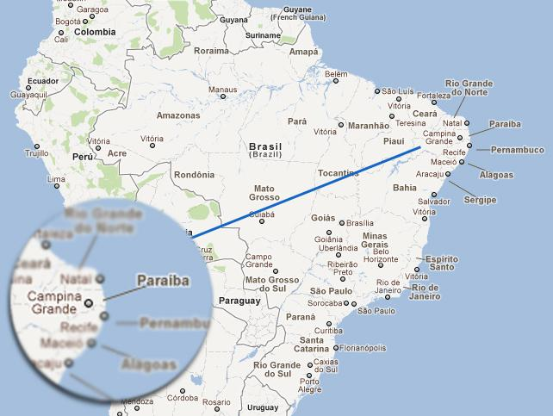
Figura 1: Localização da cidade de Campina Grande-PB. Fonte: https://gustavocoutinho.files.wordpress.com/2012/06/mapa.jpg.

Edificado às margens do Açude Velho, o abrigo (Figura 2) acolhe idosos carentes, que se encontram com vínculos familiares fragilizados ou rompidos, em situações de negligência familiar. Atualmente, são 74 idosos, sendo 29 homens e 44 mulheres. O instituto se caracteriza como uma instituição de grande porte e longa permanência, de caráter não governamental, funcionando com recursos advindos da sociedade civil, principalmente através de doações. Os serviços oferecidos pelo instituto vão desde atividades de socialização, atendimento à saúde, lazer e religião.

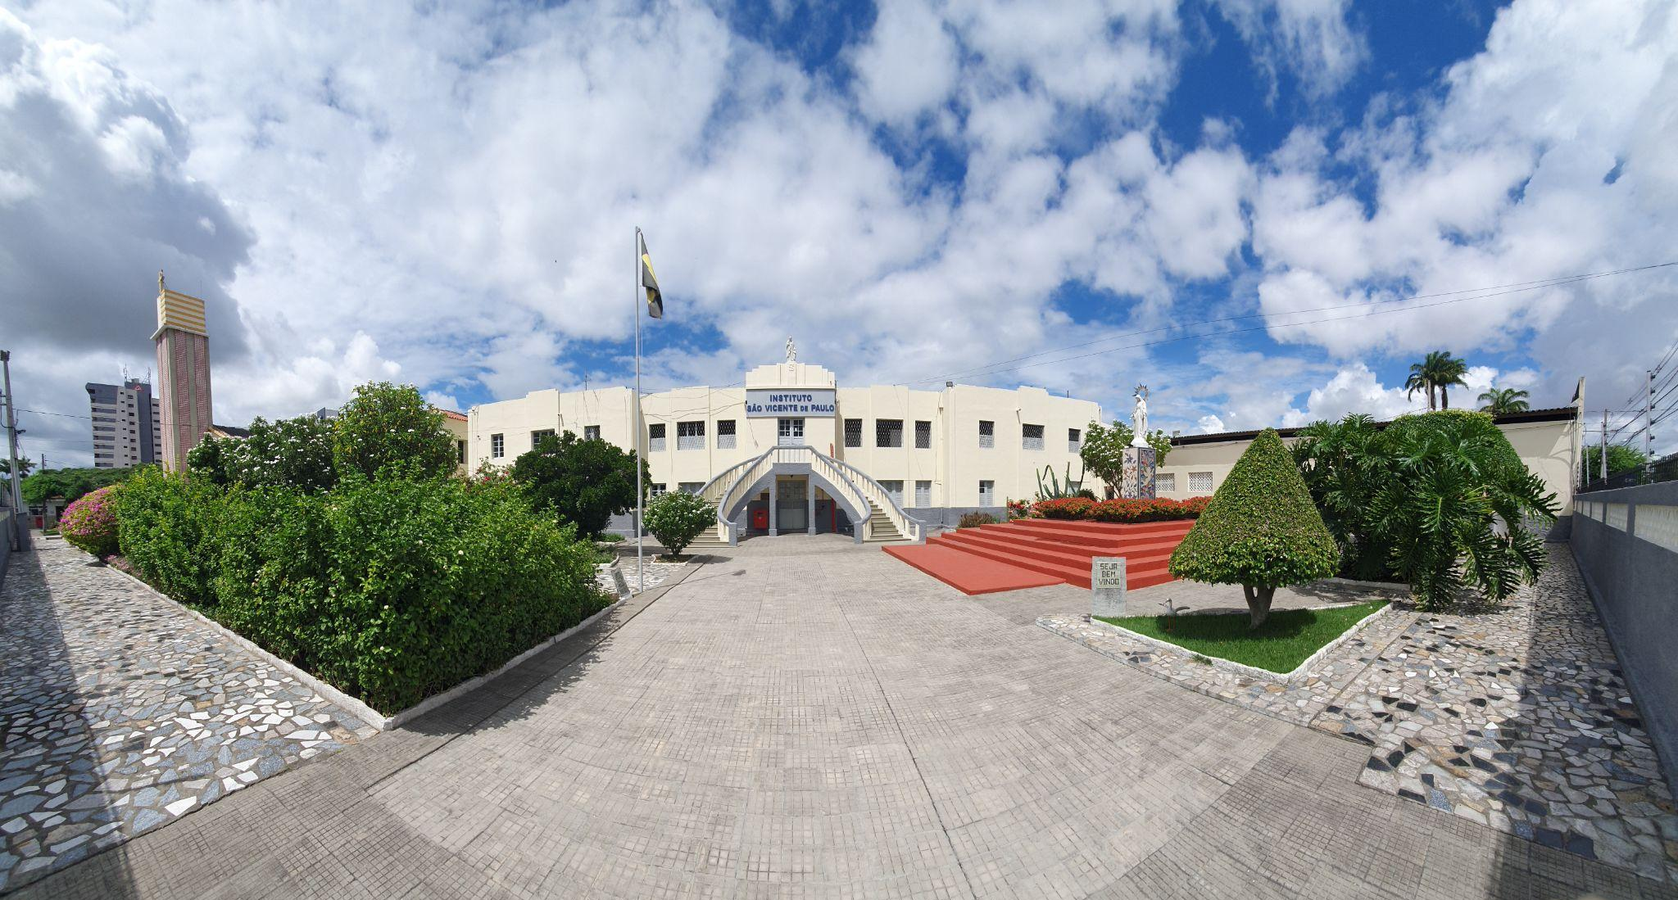
Figura 2: Instituto São Vicente de Paulo. Fonte: elaborado pelos autores.

O processo de desenvolvimento da ação no Instituto São Vicente de Paula ocorreu de forma intuitiva e dinâmica, e foi realizado ao passo que foram compreendidos as demandas e o funcionamento da instituição. Havia prévio conhecimento acerca da necessidade de arrecadação de doações no asilo, visto que até então o principal canal de comunicação com a comunidade era por meio dos avisos nas missas que ocorrem diariamente no local.
O projeto foi dividido em 3 etapas: Diagnóstico e Estratégia, Projeto de Comunicação e Entrega. A etapa de Diagnóstico consistiu nos primeiros contatos com a direção e na realização de visitas in loco (Figura 3), de modo a realizar uma imersão na realidade e no cotidiano do instituto. Em contato com uma das responsáveis técnicas, ficou evidente a maior necessidade que aquela organização filantrópica enfrenta: estimular as doações e comunicar os itens de maior necessidade de doações. Começava a ficar claro nesse ponto a necessidade de alavancar a comunicação do instituto para além dos avisos nas missas que ocorrem no local.
O Instituto São Vicente de Paulo possui contas nas redes sociais, mas elas são pouco exploradas, sobretudo porque uma das madres é a responsável por sua gestão, o que acaba não se tornando prioritário quando ela tem que dividir essa atividade com muitas outras responsabilidades. Outro ponto observado foi a necessidade de suporte psicológico aos idosos, devido ao sentimento permanente de solidão e que foram amplificados pela pandemia da COVID-19, que impossibilitou a instituição de receber visitantes e consequentemente também prejudicou a realização de ações sociais e voluntárias que eventualmente dinamizam a rotina dos idosos (Figura 4).
Na etapa de Projeto de Comunicação, para fins de organização e divisão do trabalho, a equipe foi dividida em dois grupos: o primeiro ficou responsável pelo levantamento de informações junto à instituição, produção de fotografias e de vídeos; o segundo grupo ficou encarregado de desenvolver o vídeo institucional para o YouTube e o material gráfico para as redes sociais da instituição (a saber, Facebook, Instagram e Whatsapp), incluindo também os textos dos posts. Um detalhe era muito importante com relação às redes sociais: como elas são ambientes muito dinâmicos, não adiantava apenas criar postagens prontas, mas seria importante criar um padrão gráfico no qual a madre responsável pelas redes sociais pudesse utilizar para futuras postagens. Então, optou-se por criar tanto postagens prontas para a campanha de comunicação atual como templates que poderiam ser usados em futuras postagens do instituto, criando uma relação de confiança e de independência da gestão das redes com a equipe do projeto.

Figura 3: Visita ao instituto e conversa com uma das responsáveis. Fonte: elaborado pelos autores.

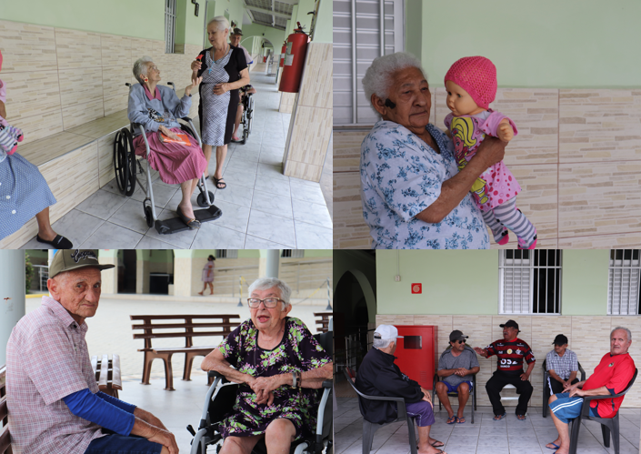
Figura 4: Registros de momentos de convivência entre os idosos. Fonte: elaborado pelos autores.

Neste sentido, a etapa final de Entrega do projeto teve sua relevância. Além de levar os materiais gráficos desenvolvidos, também foram levadas à madre responsável explicações de como as postagens prontas, juntamente com as legendas elaboradas pela equipe poderiam ser feitas, como utilizar os templates para que ela própria gerasse realizasse novas postagens e sugestões de conteúdo (Figura 5).
Ademais, também foi iniciada a parceria com o Curso de Psicologia da Universidade Estadual da Paraíba (UEPB), por meio de um Projeto de Extensão, onde os estudantes do curso poderão realizar o acompanhamento psicológico dos idosos da instituição. A parceria foi estabelecida por meio de um estágio obrigatório, possibilitando o desenvolvimento de ações, como oficinas de leitura, jogos e brinquedoteca itinerante.

Figura 5: Entrega dos resultados do projeto à madre responsável pelo instituto. Fonte: elaborado pelos autores.

- Resultados e Discussão

O vídeo institucional consistiu em uma fala da irmã responsável pelo Instituto São Vicente de Paulo, que relatou a sua história e a importância do local na cidade de Campina Grande, as principais necessidades e a importância da instituição para o bem estar dos idosos acolhidos. Uma equipe de produção de vídeo profissional trabalhou como parceira do projeto (Figura 6), levando seu equipamento próprio, realizando a filmagem, a edição e o lançamento do vídeo no YouTube (Figura 7). Vale ressaltar que essa rede facilita o compartilhamento do vídeo em outros aplicativos de redes sociais, o que ampliou seu potencial de impacto. Destaca-se que todos os idosos que participaram das imagens desse trabalho autorizaram a exposição suas imagens.
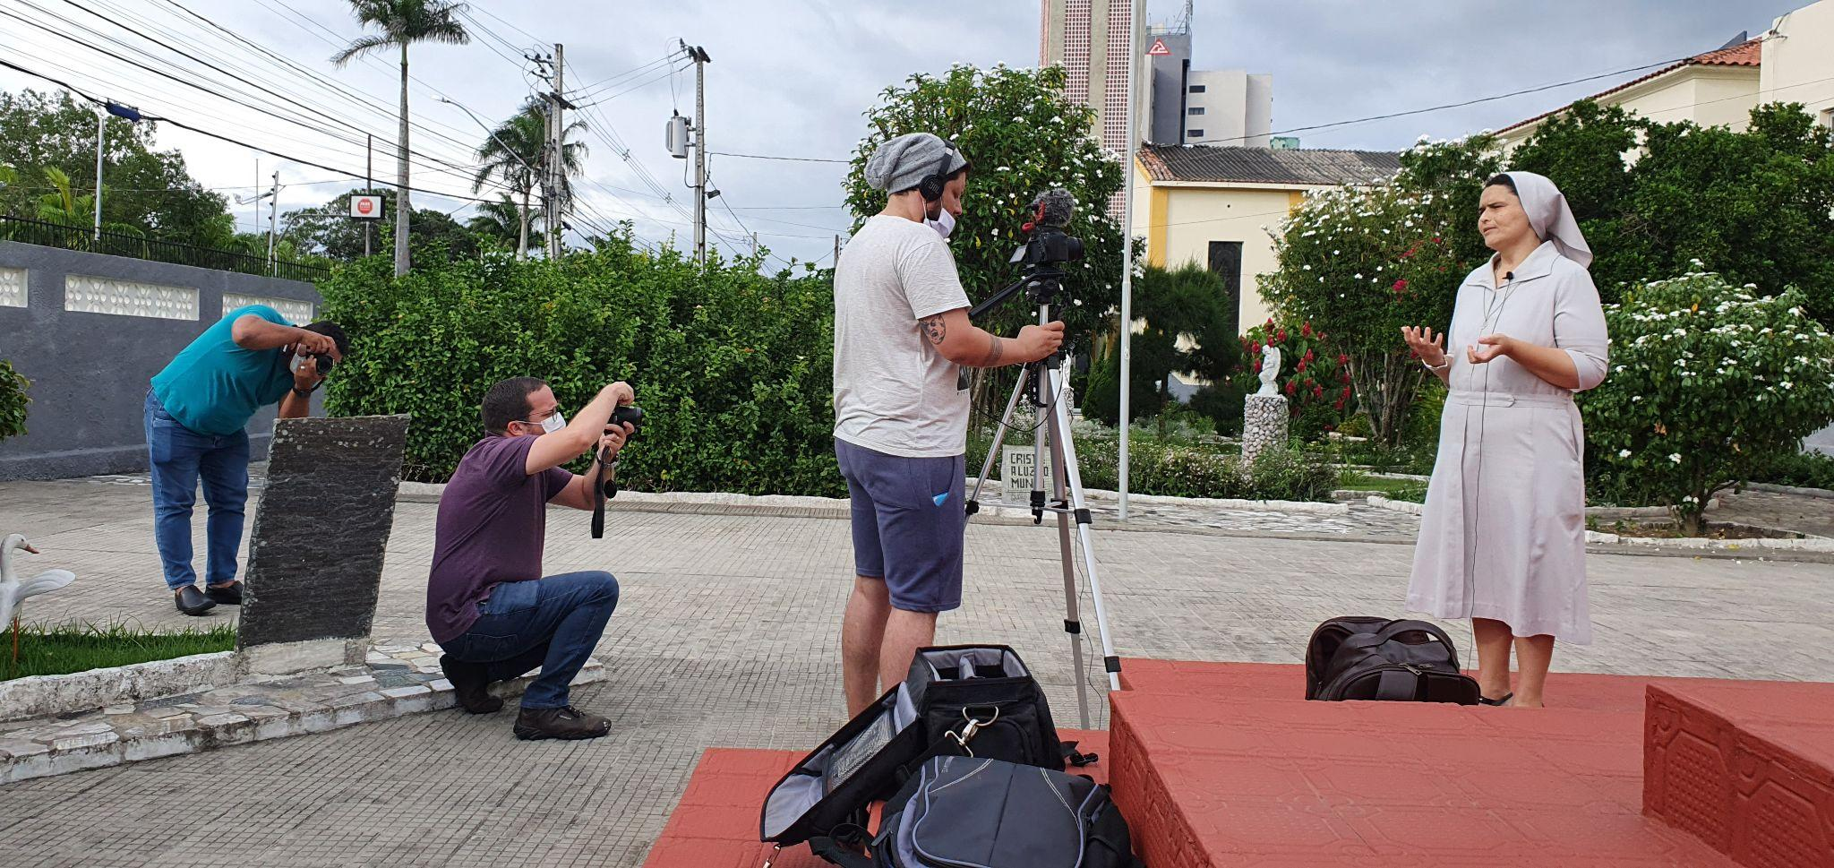
Figura 6: Making off da gravação do vídeo institucional. Fonte: elaborado pelos autores.

As postagens prontas para as redes sociais foram feitas essencialmente referentes a datas comemorativas, dados bancários, localização do local, principais suprimentos que necessitam de doações. Os posts foram elaborados tanto em imagens como em vídeos que podem ser publicados nos Stories, Feed, Reels e destaques no Instagram e outras redes sociais utilizadas pelo instituto. Optou-se por um padrão gráfico simples, com cores chapadas e suaves, com textos fortes e visíveis, para que se destacassem nas postagens, de modo a não ter uma comunicação dúbia ou enfeitada demais e que não cumprisse os seus objetivos. As postagens dos Stories ficam disponíveis para visualização por até 24 horas, são temporárias, entretanto as publicações mais relevantes podem ser salvas nos destaques e ficam fixas na tela principal do Instagram. Para este formato foram criadas postagens para o feed, que ficam salvas no álbum virtual de acordo com a ordem de publicação e disponíveis para serem revistas sempre que desejado (Figura 8). Além disso, foram elaborados templates de postagens, para serem utilizados na criação de postagens da própria instituição, e ainda vídeos no formato Reels, que também podem ser publicados no feed do Instagram e do Facebook.
A madre responsável pelas redes sociais da instituição vem utilizando os posts prontos e os templates criados pela equipe de projeto, atualizando as redes sociais, gerando novos conteúdos e potencializando a comunicação dessa entidade filantrópica com a comunidade. De modo geral, o material desenvolvido foi planejado para manter a continuidade das publicações ao longo de pelo menos um ano, impulsionando as visualizações e aumentando o potencial de captação de mais doações necessárias para que o Instituto São Vicente de Paulo continue oferecendo seus serviços de acolhimento e cuidado com idosos.

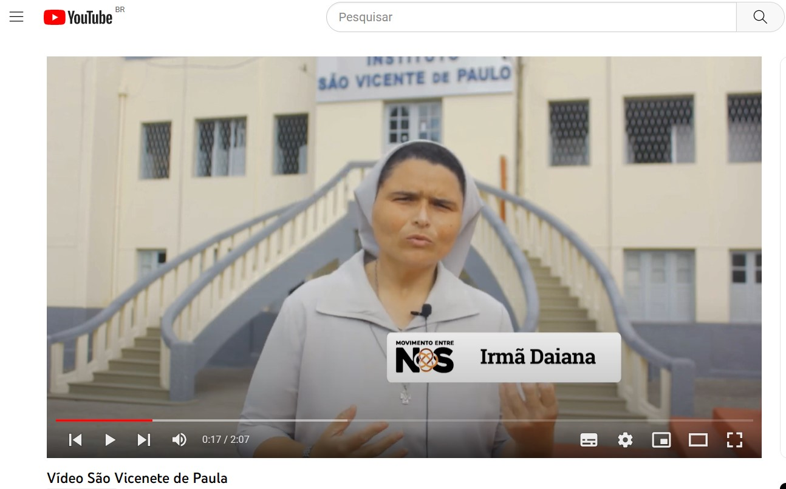
Figura 7: Vídeo institucional publicado no YouTube. Fonte: YouTube.

Figura 8: Exemplos de postagens desenvolvidas pela equipe de projeto para o formato Feed.
Fonte: elaborado pelos autores.

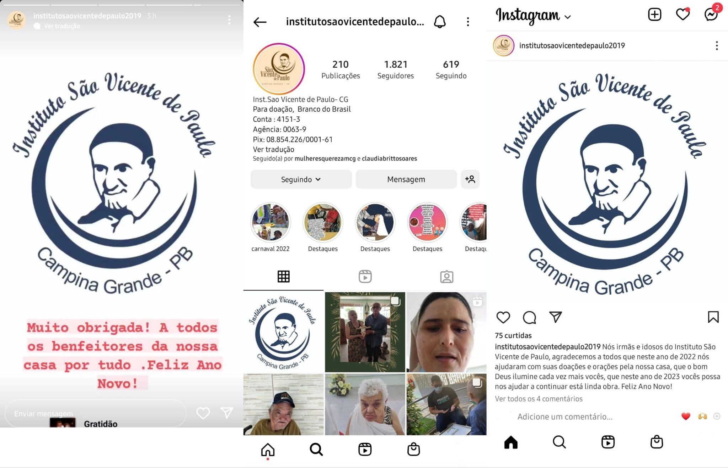
Figura 8: Posts do Instituto São Vicente de Paulo nos formatos Stories e Feed do Instagram, utilizando o material desenvolvido nesse projeto. Fonte: elaborado pelos autores.

- Considerações Finais

Podemos considerar que o objetivo principal do projeto, de criar um banco de materiais para postagens, que aprimorasse e incentivasse a comunicação do Instituto São Vicente de Paulo, foi atingido. Foi possível criar um vídeo institucional profissional e um acervo considerável de templates e posts pré-prontos, previstos para serem utilizados pelo período de pelo menos um ano. Uma outra questão paralela, referente à necessidade de acompanhamento psicológico dos idosos, surgida em meio à imersão realizada no cotidiano do instituto, também obteve êxito, numa parceria com o departamento de Psicologia da UEPB. Aliás, as parcerias foram fundamentais para tornar o projeto possível, sempre em formato de doação, o que era importante para uma instituição sem fins lucrativos.
Os resultados dessas ações visam a geração de impacto social positivo para a instituição, por meio da comunicação e publicização das necessidades de mantenimento e o incentivo à doação, de modo a incrementar o seu volume e torná-la mais orgânica e previsível. Estes fatores são fundamentais para o funcionamento normal da instituição ao longo do tempo, visto que muitas doações são pontuais e há períodos em que o volume de mantimentos é insuficiente. Assim, o projeto pode representar o primeiro passo do instituto para usar melhor as redes sociais, reforçar o apelo à doação e gerar capacidade sustentável de se manter, o que potencialmente modificaria o contexto tanto da entidade filantrópica como dos idosos que ali estão ao seu cuidado.

Os posts otimizaram o tempo das madres, que têm outras atribuições à frente do instituto, ao mesmo tempo em que facilita a dinâmica de produção de conteúdo nas redes sociais, sendo utilizados de imediato. O projeto facilitou a comunicação de tal modo que não houve sequer a necessidade das responsáveis pelas redes sociais do instituto de escreverem textos, bastava utilizar o material que foi planejado e estava disponível para todas as datas importantes do ano. O vídeo institucional disponível no YouTube foi compartilhado em outras redes e faz com que a instituição se apresente nesse ambiente tão importante da atualidade.
Houve certa resistência por parte da instituição sobre o uso das redes sociais, ficando evidente o maior interesse em doações diretas e imediatas. Parte disso fica evidente na forma como receberam o vídeo, sendo imediatamente postado pela irmã responsável pelo contato, visto que o vídeo já estava pronto e falava de forma direta sobre as necessidades da instituição. Sendo assim, podemos concluir que a falta de maior entendimento sobre a importância da Comunicação e do impacto das mídias sociais na circulação da informação por parte do Instituto São Vicente de Paulo, tornaram menos eficiente o melhor desenvolvimento da ação proposta pelo projeto. As postagens não foram realizadas em sua integralidade e deveria haver uma interação maior entre o meio de comunicar que as madres mais utilizam (os informes nas missas) e esse novo meio de comunicação digital, proposto pelo projeto, para que os resultados fossem amplificados. Portanto, ficou como sugestão para as madres superiores que a instituição buscasse uma empresa ou profissional parceiro, ainda que em forma de doação, que ficasse responsável por gerenciar e criar conteúdo para a instituição nas redes sociais, de modo a melhorar a fluidez do processo de doações e participação nas ações promovidas.

Referências

ASSOCIAÇÃO BRASILEIRA DE CAPTADORES DE RECURSOS (ABCR). Brasil conta com 815 mil organizações segundo atualização do Mapa das OSCs. 2021. Disponível em: <https://captadores.org.br/nao-categorizado/brasil-conta-com-815-mil-organizacoes-segundo-atualizacao-do-mapa-das-oscs/>. Acesso em: 18 maio 2022.
BARBALHO, T.; ENGLER R. Design, agroecologia e inovação social: conceitos e análise de um serviço relacional. In: Simpósio de design sustentável, 8., 2021, Curitiba. Anais [...]. Curitiba: Repositório digital institucional UFPR, 2021. Disponível em: <https://eventos.ufpr.br/sds/sds/paper/view/4530>. Acesso em: 18 ago. 2022.
CORREIA, V. A. O design da comunicação da era digital. II Seminário de I&DT-Consolidar o conhecimento, perspectivar o futuro, 2010. Disponível em: <https://gii.ipportalegre.pt/wp-content/uploads/IISeminarioc3i/data/8_6.pdf>. Acesso em: 18 ago. 2022.
DIOCESE DE CAMPINA GRANDE. Instituto São Vicente de Paulo: 83 anos de serviço à vida e ao Reino. 2019. Disponível em: <https://diocesecg.org/noticia/19367/instituto-sao-vicente-de-paulo-83-anos-de-servico-a-vida-e-ao-reino>. Acesso em: 13 de dez. de 2022.
FARFUS, D. et al. Inovações Sociais. Curitiba: SESI/SENAI/IEL/UNINDUS, 2007.
FRANZATO, C. et al. Inovação Cultural e social: Design estratégico e ecossistemas criativos. In: FREIRE, K. M. Design Estratégico para a Inovação Social e Cultural. Porto Alegre: Ed. dos autores, 2021. cap. 6, p. 92-106.
GIL, A. Métodos e Técnicas de Pesquisa Social. 5. ed. São Paulo: Editora Atlas, 1999.
MANZINI, E. Making Things Happen: Social Innovation and Design. MIT Press, Massachusetts, v. 30, n. 1, p. 57-66, winter. 2014.
______ Design: quando todos fazem design: uma introdução ao design para inovação social. São Leopoldo: Editora Unisinos, 2017.
MURRAY, M.; CAULIER-GRICE, J.; MULGAN, G. The open book of social innovation. 1. ed. Londres: NESTA, 2010.
PERUZZO, C. M. K. A comunicação no desenvolvimento comunitário e local, com cibercultur@. XXI Encontro Anual da Compós, Universidade Federal de Juiz de Fora. 12 a 15 de junho, 2012.
SOUZA, L. L. Gestão do Design em empresas do Setor 2,5: Análise do Processo de Design de artefatos em Negócios de Impacto a partir da abordagem Design Thinking. Dissertação (Mestrado em Design) – Programa de Pós-Graduação em Design, Universidade Federal de Campina Grande, Campina Grande, 2015.
TORRES, P. M. A. Inovação & design: perspectivas projetuais para o mundo contemporâneo. Curitiba: Appris, 2020.
VEZZOLI, C. Sistema produto+ erviço sustentável: fundamentos. Traduzido por Aguinaldo dos Santos. Curitiba, PR: Insight, 2018.
YIN, R. Estudo de caso: planejamento e métodos. 2. ed. Porto Alegre: Bookman, 2005.

